NGEnvironment
IO8 — Documento Político

Desenvolvido por SINERGIE

Foster European Active Citizenship and
Sustainability Through Ecological Thinking by NGOs.

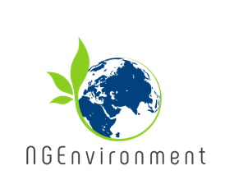
Erasmus+ Programme — Strategic Partnership
AGREEMENT NUMBER
2018-DE02-KA204-005014
Índice
1.0 Sumário executivo 3
2.0 Introdução 4
3.0 Antecedentes 5
3.1 Análise 9
3.1.1 Os principais desafios que as ONG são chamadas a enfrentar 9
3.1.2 Obstáculos e oportunidades 11
3.2 Opções políticas 13
3.2.1 Governação ambiental 13
3.2.2 O papel de uma sociedade civil participativa e empenhada na governação ambiental 14
3.2.3 O papel das ONG 15
3.3 Recomendações 16
3.3.1 Formação de alta qualidade para assegurar que as ONG possam responder eficazmente às necessidades locais / regionais e ajudar a alcançar os objetivos UE 2020, os ODS da ONU para 2030, os objetivos do Acordo Verde da UE, etc. 16
3.3.2 Apoiar o desenvolvimento do sector das ONG para promover a sustentabilidade nos seus 3 eixos 17
3.3.3 Desenvolvimento de uma parceria entre ONG e outros agentes/sectores operacionais para alcançar um quadro comum rumo à sustentabilidade 18
3.3.4 Próximos passos 19
4.0 Conclusão 20

1.0 Sumário executivo
A fim de resumir todas as principais conclusões, melhores práticas e lições aprendidas durante a implementação da NGEnvironment, foi elaborado um Documento de Política dirigido aos decisores, com o objetivo de assegurar a relevância do projeto, o seu alcance a nível político, e a sustentabilidade dos seus benefícios para além do período de financiamento. O Documento de Política representa um recurso útil para as partes interessadas de toda a Europa, e identifica recomendações específicas para os decisores políticos.
Após uma apresentação inicial dos principais objetivos e motivações do Documento, será delineada a atual política relativa à gestão e apoio às ONG a nível institucional, seguida de uma análise dos seus aspetos críticos e da necessidade de encontrar novas oportunidades e soluções. Posteriormente, o documento explorará as alternativas disponíveis em termos de política e as suas implicações, juntamente com alguns critérios para as avaliar. Com base na aplicação desses critérios às opções políticas, delineará algumas recomendações básicas a serem implementadas a fim de fomentar o potencial da sociedade civil e das ONG para a realização de ações sociais e mudanças positivas. O documento identificará finalmente os passos futuros que os decisores políticos podem dar para um maior envolvimento neste processo, e finalmente serão tiradas conclusões para resumir as recomendações básicas.

2.0 Introdução
O principal objetivo do Documento de Política é apresentar e sugerir uma linha de ação baseada numa perspetiva institucional. Ao contrário de outros resultados do projeto, que foram diretamente dirigidos aos principais atores do sector das ONG, o documento de orientação visa um nível de tomada de decisão e será distribuído entre os intervenientes políticos relevantes, tais como organismos públicos, agências governamentais, entidades com capacidade para apoiar ou financiar a ação cívica e ONG.
O Documento de Política reúne as principais conclusões do projeto, fornece provas e discute a razão pela qual uma mudança na abordagem política das ONG pode ser relevante - pelo menos nos campos verde e social; apresenta também as opções políticas disponíveis, os prós e os contras de cada opção, e o impacto e a relação custo-benefício resultantes da ação das ONG. O documento baseia-se no feedback fornecido por intervenientes específicos do sector não lucrativo, por ocasião de entrevistas realizadas com parceiros do projeto ou testemunhos em vídeo divulgados durante a vigência do projeto.

3.0 Antecedentes

As ONG estão cada vez mais conscientes dos Objetivos de Desenvolvimento Sustentável (ODS) da ONU e começaram a tomar medidas específicas. Os ODS foram adotados por todos os Estados membros das Nações Unidas como um apelo universal à ação para acabar com a pobreza, proteger o planeta e assegurar que todas as pessoas desfrutem de paz e prosperidade até 2030. A missão das ONG ambientais, em particular, visa a prossecução dos seguintes objetivos:
Energia barata e limpa
N.7
Água limpa e saneamento
N.6

Cidades e comunidades sustentáveis
N.11
N.12
Consumo e produção responsáveis

Vida abaixo da água

N.14
N.13
Ação climática

N.15
Vida na terra

As ONG estão também a prosseguir outros objetivos, uma vez que todas as ODS estão integradas - ou seja, a ação numa área irá afetar o resultado também noutras áreas. Uma melhoria duradoura, de facto, não deveria incluir apenas a sustentabilidade ambiental, mas também lidar com o desenvolvimento social e económico, e encontrar um equilíbrio entre as três. Outro objetivo inspirador que as ONG devem ter em conta na definição da sua missão é o "crescimento inteligente, sustentável e inclusivo" promovido pela estratégia Europa 2020.

Uma vez que a NGEnvironment se concentra nas ONG europeias, é também importante considerar o Acordo Verde Europeu, ou seja, o conjunto de iniciativas e objetivos de política ambiental lançados pela Comissão Europeia em 2019, sendo o mais importante a neutralidade climática a ser alcançada até 2050. A União Europeia, de facto, visa tornar-se uma economia sustentável, moderna e competitiva onde o crescimento económico não está diretamente ligado à utilização de recursos.
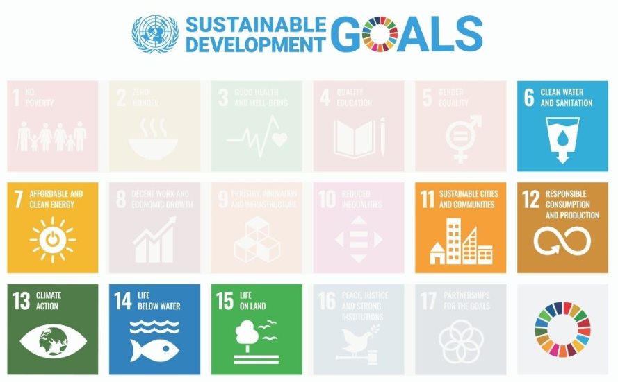
Por esta razão, foi emitido um Plano de Ação com uma série de ações em diferentes áreas políticas:
- Neutralidade climática: com o objetivo final de eliminar as emissões de GEE até 2050, a meta intermédia é atingir pelo menos uma redução de 50% (indo no sentido de 55%) até 2030.
- Integrar a sustentabilidade em todas as políticas da UE, tais como uma indústria sustentável, uma mobilidade sustentável e inteligente, e uma agricultura sustentável. Esta última ação está também incluída na estratégia Farm to Fork, com o objetivo de criar um sistema alimentar mais verde.
- Preservar e proteger a biodiversidade.
- Promoção de um sistema energético limpo, acessível e seguro (por exemplo, através de iniciativas como a estratégia Onda de Renovação para o sector da construção).
- Eliminar a poluição para um ambiente livre de tóxicos.
- Promover a UE como líder global na política ambiental, reforçando ainda mais o quadro político internacional e colaborando com os Estados membros.
As ONG facilitam o diálogo e a comunicação com os cidadãos e sensibilizam o público em geral para uma série de questões relacionadas com o desenvolvimento, cooperação, transformação ecológica da sociedade, sustentabilidade, proteção do ambiente, desenvolvimento sustentável das comunidades locais. De facto, a participação na atividade das ONG e, de um modo geral, a consciência dos desafios ambientais que se colocam, permitirá aos cidadãos tomarem decisões conscientes nos aspetos da sua vida quotidiana em que têm algum poder e pelos quais são responsáveis. O papel do sector não lucrativo é também fundamental para promover a transição cultural para um estilo de vida e uma abordagem à produção sustentáveis.
As ONG promovem a interação entre grupos de pessoas e envolvem-nas em torno de um objetivo comum para que o seu entusiasmo e motivação sejam mantidos a níveis elevados. O sector não lucrativo ganha a sua força ao ligar-se a outras entidades e atores da sociedade civil que atuam em projetos semelhantes. É assim crucial alimentar este tipo de ligações e ligações, e criar interações entre grupos de pessoas que trabalham para o mesmo objetivo.

O papel que as ONG podem desempenhar para o desenvolvimento da sua comunidade é especialmente evidente em duas experiências irlandesas: BADRA (Bath Avenue District Residents Association) e Ballyjamesduff Community Council. As duas organizações oferecem às suas respetivas comunidades locais instalações de apoio (por exemplo, serviços recreativos, educativos, de saúde e de cuidados infantis) a fim de responder às necessidades existentes e potenciais dos membros da comunidade. Também participam em projetos a nível local e colaboram com as autoridades, a fim de manter a área e proteger o ambiente. Os representantes destas duas associações sublinham a importância de manter a ação das ONG a nível local, e de estabelecer um diálogo estimulante com os membros da comunidade para que as pessoas se liguem entre si. Sublinharam também que as ONG se encontram numa posição especial, entre as comunidades e o nível de decisão política, e são, portanto, capazes de criar uma ponte entre os dois grupos. O consenso em relação às ONG é geralmente elevado e, por esta razão, é mais importante do que nunca investir no seu desenvolvimento e na criação de líderes apaixonados e qualificados.
As ONG escutam as necessidades das pessoas e trabalham realmente a nível local. A ideia de estabelecer uma organização, de facto, deriva geralmente da observação da realidade dentro de um determinado território, e do desejo de contribuir para melhorar essa realidade através de projetos de desenvolvimento local. Um exemplo significativo deste caminho é representado pela Puglia Eco Travel, uma experiência que foi apresentada aos voluntários das ONG que participaram em atividades de formação piloto NGEnvironment em Itália, uma vez que contribui para a proteção do ambiente, ao mesmo tempo que promove o turismo no território local. A partir de uma dimensão territorial, uma ONG poderia, espera-se, tornar-se uma realidade consolidada a nível nacional e ter um impacto na sociedade como um todo, uma vez que significa que conseguiu prosseguir a sua missão. Devido à sua tarefa de sensibilização e divulgação da informação, as ONG precisam de ser apoiadas a nível político na concretização das suas ideias.
A sociedade civil é, por conseguinte, um interveniente crítico nos processos de tomada de decisões sobre questões ambientais, e um parceiro valioso na implementação e acompanhamento de políticas ambientais a nível local, nacional e global. Desde que estejam equipados com as competências adequadas e com capacidades adequadamente desenvolvidas, tanto as OSC (Organizações da Sociedade Civil) como as ONG (Organizações Não Governamentais) podem prestar apoio técnico às comunidades e apoiar tanto programas ambientais como de desenvolvimento a nível local. Estão também em posição de fornecer recomendações políticas às autoridades locais e nacionais, e de promover uma comunicação suave entre os decisores políticos e os atores locais.

3.1 Análise

3.1.1 Os principais desafios que as ONG são chamadas a enfrentar

As atuais políticas dirigidas às ONG não conseguem facilitar o seu desenvolvimento e capacitação como entidades políticas devido a uma série de razões: em primeiro lugar, o excesso de burocracia - como no caso da Cooperativa Social de Menalos na Grécia, que foi fundada com o objetivo de limpar as florestas da montanha de Mainalos dos detritos e material podre, mas não pôde prosseguir este objetivo devido a constrangimentos burocráticos da administração pública grega. Como declarado durante a entrevista realizada no contexto do projeto NGEnvironment, a Cooperativa "reinventou-se" e mudou o seu objetivo, continuando a operar na mesma zona de Mainalos: começou por promover viagens sustentáveis em trilhos para caminhadas.
Outro problema diz respeito à falta de fundos, ou ao fornecimento descontínuo de fundos e donativos às ONG, impedindo uma boa gestão dos projetos e atividades, porque não é possível cobrir custos e despesas inesperados. Por vezes, os fundos podem cobrir apenas parte do custo total de uma atividade. Devido à falta de financiamento regular, é difícil proporcionar aos voluntários / membros de ONG programas de formação regulares, mantendo-os atualizados sobre as notícias do seu sector.
A falta de feedback e de apoio social por parte dos cidadãos é também uma dificuldade que impede a implementação eficaz das ações das ONG. Normalmente o problema deriva da indiferença geral da população em relação a certos tópicos, como no caso da Associação de Estudantes INGMED - uma ONG fundada na Roménia num contexto universitário, e centrada na gestão de resíduos, tecnologia mais limpa e conservação do habitat. Embora a sua mensagem nem sempre seja bem recebida pela sociedade civil, os membros da INGMED continuam a lançar iniciativas destinadas à criação de consciência, e mais importante ainda à promoção de um estilo de vida mais sustentável como solução chave para os problemas ambientais.
Um problema mais difícil é sem dúvida o efeito da pandemia de Covid-19: devido à situação atual, de facto, muitos projetos foram adiados ou eliminados; além disso, como as ONG se baseiam no trabalho humano e na interação, é difícil manter ligações, organizar formação e cuidar da estrutura social num período em que o contacto direto é proibido. Um exemplo das dificuldades que as organizações sem fins lucrativos são chamadas a enfrentar é representado pela PASOS (Plataforma para Atividades Sustentáveis e Solidárias), uma ONG fundada em Espanha em 2006, com o objetivo de reunir múltiplos projetos e entidades centrados em questões ambientais para que se possam capacitar umas às outras. Devido à sua natureza sinérgica e interativa, o PASOS foi extremamente desafiado pela situação do Covid-19, mas ainda consegue manter grandes esperanças para o futuro.

3.1.2 Obstáculos e oportunidades
Embora os processos participativos tenham aumentado em toda a UE nos últimos anos, o envolvimento da sociedade civil na governação ambiental continua a ser bastante baixo, mesmo nos casos em que isso seria altamente benéfico. Um exemplo é o da Associação das Escolas Florestais em Portugal, uma organização que se ocupa da promoção de atividades de formação na floresta. Devido à falta de reconhecimento do importante papel que o contacto com a natureza desempenha no desenvolvimento pedagógico e bem-estar das crianças, a experiência oferecida pela Forest School não tem a dignidade que merece. Por conseguinte, é vital que a sociedade civil, em primeiro lugar e acima de tudo os grupos que poderiam potencialmente beneficiar de tal experiência (neste caso os pais), comecem a reconhecer a existência de associações sem fins lucrativos como as Escolas Florestais, e a oportunidade que representam para a sociedade como um todo.
Os obstáculos podem ser devidos a um receio generalizado por parte das instituições de que as ONG possam constituir grupos de interesse especial, e de que o seu envolvimento conduza a distorções políticas. Por outro lado, o envolvimento da sociedade civil pode proporcionar vantagens substanciais ao discurso político, graças à experiência e conhecimentos técnicos das ONG sobre questões ambientais. Estes atores, de facto, representam alternativas válidas às instituições públicas, que não são tão especializadas nem tão empenhadas como as ONG. Têm o papel de facilitadores de um diálogo mais inclusivo com a população, através da sensibilização dos cidadãos, e representam também um motor de divulgação de informação sobre políticas ambientais e estilos de vida sustentáveis. Ao criar espaços de colaboração com as autoridades, as ONG podem assim tornar-se atores-chave no desenvolvimento e na implementação de políticas ambientais.
Para que uma governação ambiental seja eficaz, é crucial que as ONG cooperem com as instituições e forneçam o seu contributo baseado na experiência no processo de tomada de decisões. Isto pode traduzir-se na tomada de medidas independentes, ou no trabalho em cooperação com atores governamentais: por exemplo, conduzindo investigação, organizando atividades de formação e educação ambiental, sensibilizando os cidadãos para problemas ambientais urgentes e procurando possíveis soluções. A ONG Moam, fundada em 1999 em Malta, fornece um exemplo interessante de como e em que medida as organizações podem ter impacto nas decisões tomadas a nível político. Moam, de facto, visa converter as práticas agrícolas tradicionais em agricultura biológica, promovendo a utilização de produtos naturais para o cultivo de culturas. No início da sua viagem, os membros desta ONG pressionaram as autoridades locais a adotar legislação da UE sobre produtos biológicos e, assim que o MOAM começou a estabelecer-se como uma entidade reconhecida no país, começaram a lançar iniciativas educacionais dirigidas às escolas e jardins de infância, a fim de ensinar as crianças de onde provêm os alimentos. Combinando a elaboração de políticas com um impacto educacional, a ONG conseguiu prosseguir os seus objetivos.

3.2 Opções políticas

3.2.1 Governação ambiental
Quando falamos de elaboração de políticas no domínio da proteção ambiental, estamos geralmente a referir-nos à governação ambiental. Este tipo específico de governação inclui todas as instituições, políticas, regras e práticas que promovem e medeiam a interação entre o ambiente, por um lado, e o governo, o sector privado e a sociedade civil (incluindo as ONG), por outro. A sociedade civil, em particular, desempenha um papel importante na elaboração de políticas no domínio da governação ambiental, e a sua função tem sido oficialmente aceite e reconhecida a nível internacional. É importante que as ONG promovam ainda mais o envolvimento da sociedade na política ambiental, através da promoção de uma série de iniciativas dirigidas a diferentes grupos. É o caso da NABU - Senne Nature Information Centre in the Prinzenpalais - uma ONG alemã e um centro de informação especializado na conservação da natureza e na proteção da paisagem circundante. A NABU organiza excursões turísticas e programas de formação a serem realizados nas escolas. Em particular, lançou dois tipos de cursos de formação: o primeiro tinha uma abordagem mais tradicional aos programas de educação natural, enquanto o segundo dizia respeito ao desenvolvimento sustentável e visava sensibilizar os jovens estudantes para as melhores práticas de sustentabilidade (por exemplo, redução do plástico, comércio justo, utilização responsável da água potável, etc.).
Uma governação ambiental eficaz assegura a participação de todos os atores e a sua colaboração para um objetivo comum: o desenvolvimento ambientalmente sustentável. Este tipo de governação representa uma alternativa às práticas convencionais de topo para baixo na elaboração de políticas, porque envolve tanto os cidadãos como as OSC na identificação, criação e monitorização de políticas ambientais e de desenvolvimento sustentável. Isto significa que todos os intervenientes que são afetados, de uma forma ou de outra, por estas políticas devem poder participar na sua definição inicial, implementação e monitorização. Nos casos tratados pela NGEnvironment, os cidadãos e as comunidades são convidados a expressar as suas preocupações e pontos de vista sobre as políticas ambientais que os afetam e, espera-se, que lhes seja concedida a possibilidade de contribuir para a gestão dos bens públicos naturais e dos bens comuns ambientais.

3.2.2 O papel de uma sociedade civil participativa e empenhada na governação ambiental
A sociedade civil tornou-se um interveniente crítico nos processos de decisão ambiental e um parceiro importante na implementação e avaliação de políticas ambientais a nível local, nacional e global. Quando as suas capacidades estão adequadamente desenvolvidas, as OSC e as ONG podem prestar assistência técnica às comunidades e apoiar o desenvolvimento de programas específicos, e fornecer recomendações políticas aos governos, facilitando a comunicação entre as instituições e os atores locais.
A sociedade civil envolve uma vasta gama de atores, incluindo indivíduos, instituições religiosas e académicas, grupos focados em questões como organizações sem fins lucrativos ou não governamentais. Desempenha um papel fundamental no preenchimento da lacuna entre a população e o nível político, no que diz respeito à informação e ao intercâmbio. De facto, uma sociedade civil empenhada recolhe e divulga informação relevante sobre governação ambiental e tópicos relacionados, fomenta o desenvolvimento e implementação de políticas através da avaliação e monitorização contínuas, e assegura que as necessidades dos atores que serão afetados pelas políticas ambientais sejam consideradas no processo de tomada de decisão. As ONG, em particular, permitem o trabalho em rede entre os diferentes intervenientes para que possam abordar as questões de forma colaborativa e salientar a importância de adquirir as competências e a mentalidade necessárias para uma gestão sustentável dos recursos naturais.
Para além de funções consultivas e de apoio, as organizações da sociedade civil podem também assumir um papel mais direto na gestão e governação ambiental, por exemplo, através da representação em plataformas de governação multi-stakeholder. O envolvimento das ONG e o impacto que podem assegurar variam de acordo com o tipo e a dimensão da organização, mas, de um modo geral, pode abranger o nível local, regional, nacional e/ou internacional.

3.2.3 O papel das ONG
As ONG podem assumir muitas funções diferentes na governação ambiental. Por exemplo:

- Mobilizar a opinião pública aumentando o seu alcance, divulgando informação, sensibilizando e envolvendo as partes interessadas.
- Dar voz aos interesses civis que estão geralmente sub-representados a um nível de decisão política, por exemplo, expressando as necessidades dos grupos marginalizados de indivíduos através de campanhas, projetos educativos e participação em debates públicos.
- Promover o diálogo construtivo entre a sociedade civil e as instituições: isto pode ser feito tanto de baixo para cima (isto é, do nível das bases para a elaboração de políticas) como de cima para baixo (isto é, do governo para o povo).
- Fornecer novas ideias e recomendações apoiadas pela experiência aos decisores políticos e políticos, facilitando assim as negociações e trazendo preocupações comuns para o nível político.
- Responder aos desafios da sociedade e até aos choques mais rápidos do que as instituições políticas.
- Participar em atividades operacionais, a fim de apoiar a implementação e gestão de projetos ambientais lançados pelo governo.
- Acompanhamento dos esforços de negociação de uma série de acordos políticos.
- Legitimar os mecanismos de tomada de decisão, tornando assim as escolhas políticas tomadas pelas organizações internacionais mais aceitáveis pelos atores envolvidos.
- Capacitar os cidadãos e apoiar as suas iniciativas a nível local, uma vez que normalmente proporcionam benefícios concretos para a sociedade no seu conjunto.

3.3 Recomendações

3.3.1 Formação de alta qualidade para assegurar que as ONG possam responder eficazmente às necessidades locais / regionais e ajudar a alcançar os objetivos UE 2020, os ODS da ONU para 2030, os objetivos do Acordo Verde da UE, etc.
A formação de alta qualidade é crucial para a construção do papel do líder da ONG. De acordo com a descrição fornecida no projeto NGEnvironment, ele é capaz de prosseguir tanto o objetivo da própria ONG como de promover o desenvolvimento pessoal dos seus membros, para que novos líderes possam emergir. Por conseguinte, é importante que os líderes das ONG dominem as competências mais adequadas que, na sequência das melhorias introduzidas pela revolução digital, podem ser resumidas como se segue:
- Flexibilidade e adaptabilidade a circunstâncias em constante mudança.
- Criatividade, ou seja, a capacidade de fazer mais com menos recursos.
- Prontidão para atualizar as suas próprias competências através de uma abordagem de aprendizagem ao longo da vida.
O papel de líder de uma ONG é único porque inclui tanto as suas atitudes pessoais (como o carisma) como uma série de competências transversais que podem ser alcançadas graças a uma formação específica. Por exemplo: auto-conhecimento, capacidade de construir relações, empatia, pensamento criativo e crítico, comunicação eficaz, tomada de decisões, resolução de problemas, etc. Podemos defini-lo como "líder inteligente" por pelo menos duas razões: em primeiro lugar, porque o seu papel ultrapassa o âmbito da lógica tradicional dos negócios e do mercado; em segundo lugar, porque é capaz de lidar com uma série de situações diferentes, desde a gestão das atividades dos voluntários, até à capacidade de construir relações eficazes com decisores políticos e instituições económicas.

3.3.2 Apoiar o desenvolvimento do sector das ONG para promover a sustentabilidade nos seus 3 eixos
É importante que os decisores apoiem as ONG para facilitar a coesão entre as comunidades locais, de acordo com os princípios de equidade, solidariedade e colaboração. A última, a colaboração, é especialmente importante para levantar preocupações em torno de temas de interesse geral, tais como a proteção ambiental e a necessidade de ver o ambiente como o bem comum mais importante, beneficiando todos os cidadãos. Além disso, os decisores políticos devem também fomentar o desenvolvimento dos territórios a nível local, que deve ser orientado para o objetivo comum da Comunidade - ou seja, o seu desenvolvimento duradouro e sustentável. É um objetivo que pode ser perseguido centrando-se nas três dimensões da sustentabilidade, nomeadamente: sustentabilidade social, económica e ambiental. Este deve ser o objetivo comum das comunidades locais empenhadas, que são portanto convidadas a agir num domínio de abertura, contaminação e interferência transcultural.
O sector não lucrativo deve também ser capaz de encorajar a transição cultural para a sustentabilidade e o desenvolvimento sustentável nas empresas. Isto implica uma revisão completa dos modelos de produção para as empresas, mas também uma mudança cultural na vida quotidiana dos cidadãos normais.
Para que uma ONG se consolide num determinado país ou contexto, é importante reunir entidades e projetos semelhantes que partilhem alguma probabilidade, criando e reforçando as ligações entre eles. A ideia é que cada ONG pode ser habilitada a realizar as suas atividades principais, mas também a encontrar interesses comuns.

3.3.3 Desenvolvimento de uma parceria entre ONG e outros agentes/sectores operacionais para alcançar um quadro comum rumo à sustentabilidade

As ONG são os pilares da nossa sociedade, no sentido em que canalizam e representam as necessidades reais da sociedade, em todos os casos em que o governo não as satisfaz, não prestando aos cidadãos o apoio adequado.

As ONG também desempenham um papel importante na promoção do impacto social, e na facilitação de um diálogo transparente e colaborativo entre os cidadãos, por um lado, e as autoridades ou decisores locais/nacionais, por outro. Graças a isto, podem chegar aos decisores políticos a nível público para fomentar a mudança política.

Encontrar um campo de ação comum com outras entidades políticas é crucial para que as ONG obtenham apoio prático e financeiro de outras organizações, tais como universidades, escolas, empresas, autoridades locais, etc.

3.3.4 Próximos passos

Os decisores políticos devem adotar as medidas necessárias para reforçar as competências dos membros da NGOS, em particular no que diz respeito ao conhecimento ambiental. Para este objetivo, foram propostas ações específicas pelo projeto NGEnvironment através de formação específica, a fim de desenvolver as capacidades internas do pessoal em áreas como a pedagogia, liderança, gestão empresarial e comunicação. Esperamos que os decisores políticos se inspirem no projeto e implementem atividades sistemáticas de formação e desenvolvimento de capacidades orientadas para o sector não lucrativo.

Os decisores políticos devem também convidar as ONG, como representantes da sociedade civil, a participar de forma informada na definição das políticas ambientais. Desta forma, a participação ativa dos cidadãos no processo de tomada de decisões será considerada um elemento de base de representação transparente a nível político e, além disso, as instituições serão obrigadas a considerar o seu ponto de vista de uma perspetiva multi-stakeholder.

O projeto NGEnvironment está de acordo com estes objetivos, uma vez que promove a coordenação e fomenta o intercâmbio entre as ONG e os intervenientes políticos, com o objetivo de reforçar a influência da sociedade civil, e convida-a a envolver-se com as autoridades em tarefas e atividades relativas à governação ambiental.

4.0 Conclusão
De todos os aspetos considerados no presente documento de política, é possível tirar algumas conclusões, que serão resumidas nos parágrafos seguintes.
Antes de mais, quando a atividade das ONG é coordenada e os voluntários são bem formados, os resultados serão duradouros e terão um maior impacto na sociedade através da tomada de decisões ambientais. Para este fim, são necessárias parcerias e plataformas multi-stakeholder para melhorar a governação ambiental a longo prazo, uma vez que reúnem diferentes pontos de vista e competências, e criam consenso entre as partes interessadas. No entanto, para que a atividade das ONG seja bem-sucedida, isto deve ser combinado com esforços concretos a nível da elaboração de políticas, o que também aumentará o impacto na participação e envolvimento do público.
A criação de redes de ONG ambientais e organizações semelhantes que trabalham para um objetivo comum contribui para expandir o impacto e o alcance da sociedade civil na governação ambiental, abraçando assim a sua capacidade de influenciar a formulação de políticas, fomentar a mudança e ser consideradas pelos processos ambientais. As ONG têm um papel importante na divulgação de informação relacionada com o ambiente através de campanhas de sensibilização e atividades de formação dirigidas a diferentes grupos de interessados, uma vez que isto aumentará ainda mais a participação do público. Por conseguinte, é crucial que os membros das ONG dominem os meios de comunicação social e as tecnologias da informação, uma vez que estes instrumentos são essenciais para assegurar um amplo alcance e criar uma comunicação eficaz para aumentar a sensibilização do público e difundir conhecimentos. Os "espaços públicos" online tornaram-se ainda mais proeminentes devido aos efeitos da pandemia de Covid-19, que está a obrigar as pessoas a interromper ou reduzir os contactos sociais físicos.
O reforço das competências e capacidades das ONG também tornará os princípios da Convenção de Aarhus mais viáveis. A Convenção, adotada em 1998, concede os seguintes direitos ao sector público: acesso à informação ambiental, participação pública no processo de tomada de decisões ambientais, acesso à justiça em caso de disputas governamentais sobre temas relacionados com o ambiente. Estes três direitos implicam a possibilidade dos cidadãos se tornarem participantes ativos e contribuintes no processo de tomada de decisões ambientais.

Como este documento se esforçou por provar, o papel das ONG começou finalmente a ser reconhecido publicamente, em particular nos casos em que a missão da organização consegue cumprir um ou mais dos objetivos estabelecidos por entidades internacionais. Como já mencionado, as ONG ambientais são cruciais para a realização de alguns dos Objetivos de Desenvolvimento Sustentável da ONU, e também para cumprir os requisitos estabelecidos pelo Acordo Verde da UE: em primeiro lugar, fazer da União Europeia o primeiro continente neutro em termos climáticos até 2050, mas também promover uma abordagem sustentável em várias políticas diferentes (da agricultura à mobilidade), e contribuir para a criação de um ambiente mais limpo e mais verde para as gerações futuras.

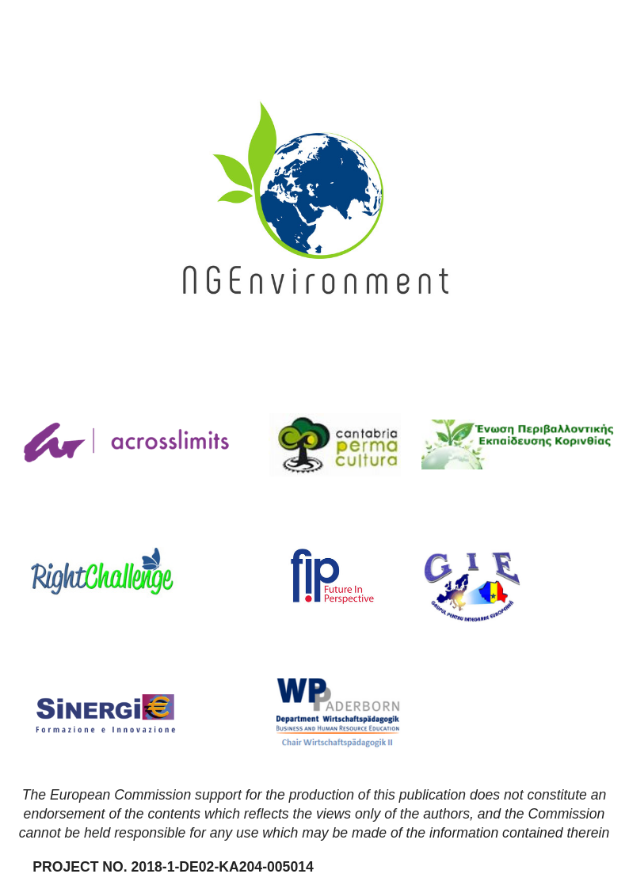

Images

- “Change for Change” - Katt Yukawa
- "Fist” - Branimir Balogović
- "Smoky morning in Cascades” - Sergei Akulich
- Untitled - Anna Earl
- Untitled - Priscilla Du Preez
- "The Australian House of Representatives at the Australian Parliament” - Aditya Joshi
- “Group of business workers standing with hands together doing symbol at the office” - krakenimages
- “Team building at RGB Parkour Tour” – Shane Rounce
- “Woman sitting at table” – Campaign Creators
- “2018 he we come!” – Miguel Bruna
- “Woman holding green leafed seedling” - Nikola Jovanovic

